Visualització Gràfica Interactiva (EE – UAB) - Curs 2017-18

Aprenentatge Basat en Projectes (ABPrj)
GRUP 5

Control No. 1

28 de Octubre de 2017
ASSISTENTS: Daniel Herbón, Francisco Navarro, Jonatán Luzón, Nil Domene, Jordi Gonzalez i Rafael Díaz

HORA D’INICI: 11:00h
LLOC: Conferència online
1. Objectius del projecte.

Enunciat del projecte a realitzar:
El projecte que ens hem plantejat a realitzar en l’assignatura de VGI-ABP tracta d’una simulació el més real possible al llançament d’un coet a l’espai. Per fer això haurem de buscar físiques per realitzar la trajectòria el més real possible amb els paràmetres entrats i posar unes textures que és vegi que és un coet.
Funcionalitats:
- Poder triar diferents paràmetres del coet abans de fer el llançament. El paràmetres són: quantitat de combustible, característiques del planeta (massa, volum i gravetat).
- Es podrà també triar diferents models de coet i cadascun tindrà unes propietats diferents (pes, combustible màxim i fricció amb l’aire).
- Tindre els gràfics amb animacions de tal manera que es vegi que el coet passa per diferents etapes d’enlairament i donar sensació de moviment.
- Fer que la trajectòria del coet vingui determinada per unes fórmules de física.
- Una vegada iniciat el llançament, el coet simularà foc a la part inferior dels reactors activats.
- Quan s’enlaira suficientment i s’hagi acabat el combustible, s’aniran desprenent parts del coet.
- Tant el planeta com el coet tindran textures realistes.
- Hi hauran diferents càmeres per a poder seguir la trajectòria del coet. Les càmeres necessàries han d’estar a la plataforma de llançament i un altre seguint el coet. L’usuari podrà col·locar una càmera allà on vulgui i canviar entre totes elles per observar el coet.
- El coet surt des d’una plataforma de la qual es desenganxarà abans de fer el llançament.
- Es podrà escollir entre que el coet es quedi en orbita o que aterri a la terra o un altre planeta.
2. Tasques del projecte.

Per al projecte utilitzem la metodologia SCRUM i hem dividit el temps en 5 sprints de dues setmanes de duració cadascun. Els sprints i les tasques principals son les següents:

Sprint 1
- Documentar-se i entendre les físiques del coet i entendre la interfície gràfica.
- Obtenció d’informació d’OpenGL.
- Aconseguir que algun objecte es mogui.
- Aprendre a utilitzar un Excel per fer els càlculs de les físiques del coet a partir de codi.

Sprint 2
- Importació d’objectes externs d’OpenGL i poder-los moure.
- Que el coet pugui fer una trajectòria marcada des d’un principi sense efectes de físiques.
- Cerca d’informació per les animacions de foc.
- Creació d’un planeta i un coet bàsic.
- Inserir les físiques en un Script.
- Cerca d’informació sobre aplicar textures a objectes.

Sprint 3
- Aplicació de les textures als objectes.
- Fer que el coet respongui a les diferents físiques bàsiques que ha de tindre per fer l’enlairament.
- Inserir les primeres càmeres per a seguir el coet.

Sprint 4
- Aconseguir tindre gràficament lo més aproximat a la realitat el que és la llançadora i el coet.
- Fer que el coet respongui de manera diferent depenent dels paràmetres que se li entrin.
- Aconseguir que el coet, amb uns paràmetres determinats aconsegueixi entrar en orbita a la terra.
- Aconseguir que el coet respongui a físiques realistes.
- Inici dels tests.

Sprint 5
- Fer els últims retocs a la simulació.
- Acabar els tests de prova.
- Realitzar la presentació.
- Fer una demostració gravada en vídeo.

NÚMERO TASCA | RESPONSABLE | PARTICIPANTS I SUPERVISOR (S) | DATA FINALITZACIÓ | ESTIMACIÓ EN HORES
1 | Rafael | Tots | 21 Octubre 2017 | 15
2 | Rafael | Tots | 21 Octubre 2017 | 15
3 | Rafael | Jordi (S), Rafael, Jonatán | 21 Octubre 2017
4 | Rafael | Nil (S), Dani, Francisco | 21 Octubre 2017
5 | Rafael | Rafael (S), Jonatán | 4 Novembre 2017
6 | Rafael | Francisco (S), Dani | 4 Novembre 2017
7 | Rafael | Tots | 4 Novembre 2017
8 | Rafael |  | 4 Novembre 2017
9 | Rafael | Nil (S), Dani | 4 Novembre 2017
10 | Rafael |  | 4 Novembre 2017
11 | Rafael |  | 18 Novembre 2017
12 | Rafael |  | 18 Novembre 2017
13 | Rafael |  | 18 Novembre 2017
14 | Rafael |  | 2 Desembre 2017
15 | Rafael |  | 2 Desembre 2017
16 | Rafael |  | 2 Desembre 2017
17 | Rafael |  | 2 Desembre 2017
18 | Rafael |  | 2 Desembre 2017
19 | Rafael |  | 16 Desembre 2017
20 | Rafael |  | 16 Desembre 2017
21 | Rafael |  | 16 Desembre 2017
22 | Rafael |  | 16 Desembre 2017

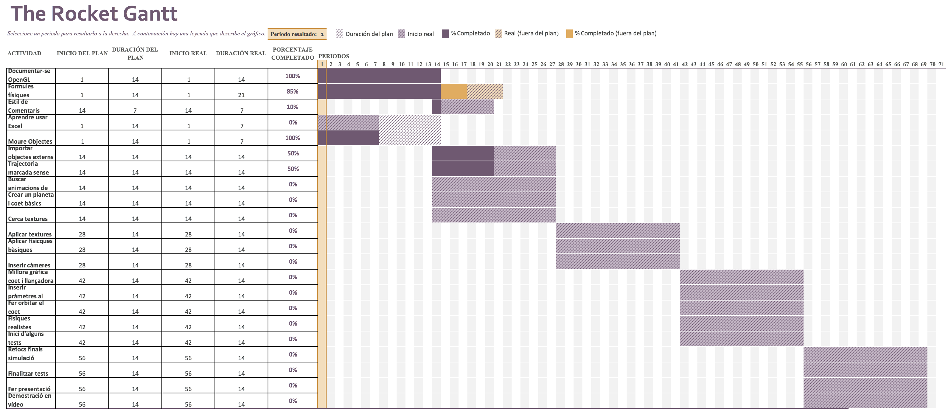

3. Descripció de la feina feta en cada tasca.
<Fer una breu descripció dels resultats obtinguts de la feina feta en cada tasca, de les decisions preses per a fer aquesta tasca i de la feina feta. Si cal podeu referenciar la bibliografia que posareu en el darrer punt del control. >
3.1. Tasca 1: Dissenyar el model de dades.
Hem fet un estudi dels principals models de dades...
3.2. Tasca 2: Buscar informació sobre...
S’han consultat les referències...
4. Validació i control de qualitat del projecte.
<Especificar indicadors (tipus de proves realitzades) per a demostrar la qualitat de l’aplicació: casos d’ús, proves de benchmark, nombre i tipus d’usuaris que l’han utilitzat, etc., els resultats obtinguts d’aquestes proves i quin membre del grup les ha realitzades. En conseqüència, donar opinió sobre qualitat de l’aplicació.>
- Prova 1 i resultats.
- Prova 1 i resultats.
- Prova 3 i resultats.

5. Bibliografia i referències
[Mar-05] E. Martí, Anàlisi de documents gràfics, Springer Verlag, 2005.
[MPO-05] E. Martí, E. Pujadas, I. Ortuño, Un sistema per a la implementació de colisions de forma jeràrquica sobre arbres octals, IEEE Transactions on Pattern Recognition and Image Analysis, 23(5):125-135, 2005.
[OpenGL] www.opengl.org, web oficiosa d’OpenGL amb informació sobre extensions de la llibreria i FAQ’s.

Signatures:

<Nom Estudiant 1> <Nom Estudant 2> <Nom Estudiant 3>

<Nom Estudiant 4> <Nom Estudiant 5>

